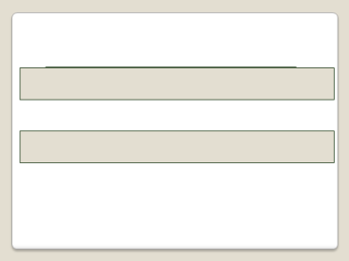 | Слайд 1 зрительный диктант.  (время чтения предложения 7 секунд)
Слайд 2 зрительный диктант.
(время чтения предложения 7 секунд)
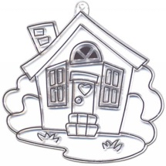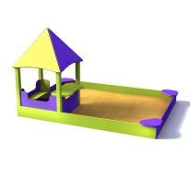 | Буквы к прогулке готовы. Но одним согласным гулять будет скучно. Поможем им подружиться с гласными, но дружбу предлагать по правилу правописания буквосочетаний.  (дети составляют сочетания жи-ши, ча-ща, чу-щу.)  Разделите друзей на команды.  (дети делят сочетания на 3 команды, шипящие с «и», «а», «у».)  С какой из команд мы отправимся на прогулку нам помогут узнать загадки.
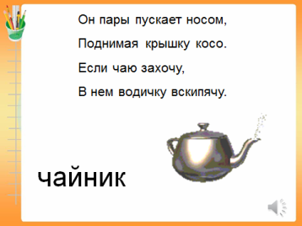 | Слайд 3 отгадать загадку.
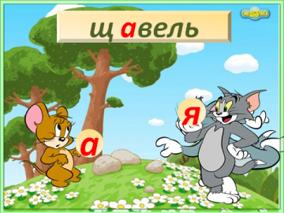 | Слайд 4 вставить нужную букву.  Вывод: на прогулку мы идём с буквосочетаниями  ЧА – ЩА  Но нам надо выучить правило.
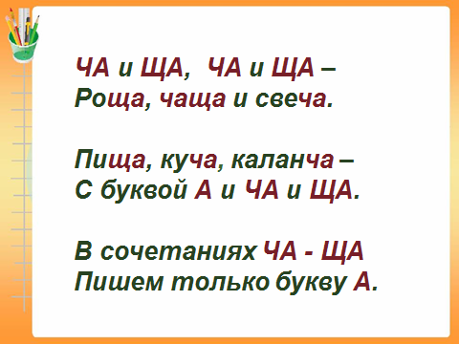 | Слайд 5  (дети учат правило, читая хором)
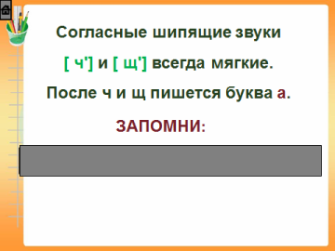 | Слайд 6  Мы возьмём с собой в дорогу запоминалочку.
Физминутка для пальчиков | Бежали ножки по дорожке. Бежали, бежали, на полянку прибежали. На полянке колесо разных буковок полно, вы все буквы и в слова их превратите.
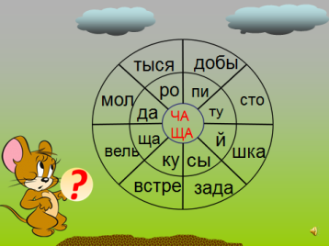 | Слайд 7  Дети составляют и записывают слова. Один у доски, остальные в тетрадях. ( 4 человека – по 4 слова).  Какой ветер поднялся!
Физминутка динамическая | Ветер дует нам в лицо.  Закачалось деревцо.  Капли капают по листьям.  Надо где-нибудь укрыться.  - Где же нам укрыться от дождя?
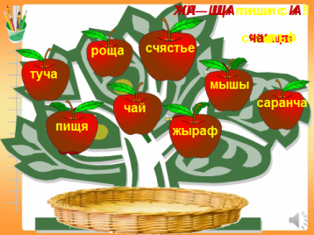 | Слайд 8  - Яблонька, укрой нас от дождя!  (- соберите хорошие яблоки в корзину, я вам помогу).  Дети кликом мышки собирают яблоки .
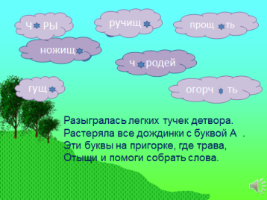 | Слайд 9  Сколько туч нагнал ветер, надо их развеять.  (дети сам-но вставляют букву А в слова и записывают их в тетрадь, выделяют орфограммы).  Физминутка для глаз.
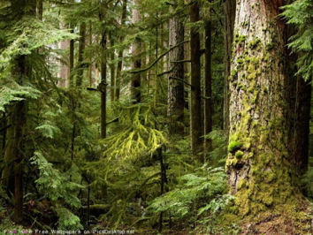 | Слайд 10  Куда это мы попали?  Здесь же можно заблудиться!
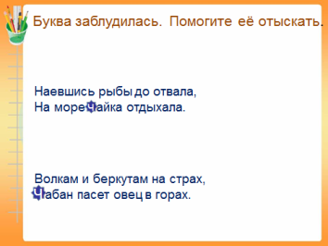 | Слайд 11  Ну вот, буква заблудилась.  ( дети записывают предложение по выбору)  Проверка.
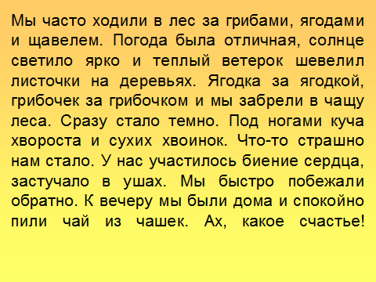 | Слайд 12  - Чтение текста  - Разбор непонятных слов
Работа по карточкам  в папах | Найдите в тексте слова с буквосочетаниями ЧА-ЩА  (дети работают на листочках парами)
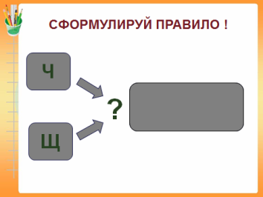 | Слайд 13  Сформулируйте правило, над которым мы работали.
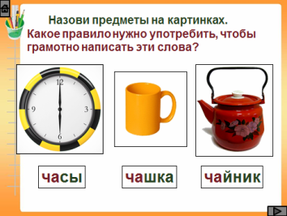 | Слайд 15 Закрепление  Зрительный самодиктант.  (дети записывают слова в тетрадь)  Переход по стрелке
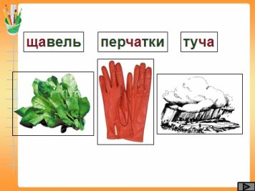 | Слайд 156  Переход по стрелке
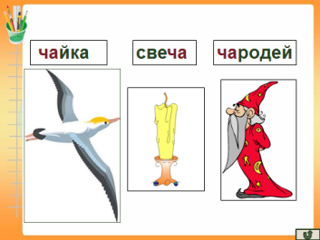 | Слайд 17  Переход по стрелке
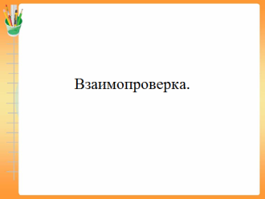 | Слайд 14 (скрытый)  По клику мышкой на возврат  Дети меняются тетрадями и проверят запись товарища, оценивают друг друга.
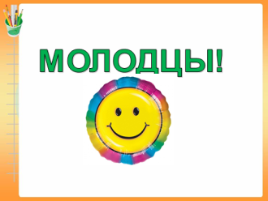 | Итог  Домашнее задание  Стр. 104, упр.169

